СОВЕТ НАРОДНЫХ ДЕПУТАТОВ
ЗЕМЛЯНСКОГО СЕЛЬСКОГО ПОСЕЛЕНИЯ
СЕМИЛУКСКОГО МУНИЦИПАЛЬНОГО РАЙОНА
ВОРОНЕЖСКОЙ ОБЛАСТИ

РЕШЕНИЕ

от 13 октября 2011 года № 77
с. Землянск

О гербе муниципального образования Землянское сельское поселение Семилукского муниципального района Воронежской области

В соответствии с федеральным законодательством и законодательством Воронежской области, регулирующим правоотношения в сфере геральдики, руководствуясь Уставом муниципального образования Землянское сельское поселение Семилукского муниципального района Воронежской области, Совет народных депутатов Землянского сельского поселения

РЕШИЛ:

1.Установить герб Землянского сельского поселения в качестве официального символа Землянского сельского поселения.
2.Утвердить Положение «О гербе муниципального образования Землянское сельское поселение Семилукского муниципального района Воронежской области (прилагаются).
3. Считать исторический герб, пожалованный городу Землянску в 1781 году памятником культуры и истории Землянского сельского поселения.
4. Направить Положение «О гербе муниципального образования Землянское сельское поселение Семилукского муниципального района Воронежской области» главе Землянского сельского поселения для подписания и обнародования.
5. Представить настоящее решение, Положение «О гербе муниципального образования Землянское сельское поселение Семилукского муниципального района Воронежской области» в Геральдический совет при Президенте Российской Федерации для внесения в Государственный геральдический регистр Российской Федерации.
6. Контроль за исполнением настоящего решения возложить на заместителя председателя Совета народных депутатов Землянского сельского поселения Можарову В.Д.

Глава Землянского сельского поселения А.А. Псарев

Утверждено
решением Совета народных депутатов
Землянского сельского поселения
от 13.10.2011г № 77

ПОЛОЖЕНИЕ
«О ГЕРБЕ МУНИЦИПАЛЬНОГО ОБРАЗОВАНИЯ
ЗЕМЛЯНСКОЕ СЕЛЬСКОЕ ПОСЕЛЕНИЕ
СЕМИЛУКСКОГО МУНИЦИПАЛЬНОГО РАЙОНА
ВОРОНЕЖСКОЙ ОБЛАСТИ»

Настоящим положением устанавливается герб муниципального образования Землянское сельское поселение Семилукского муниципального района Воронежской области в качестве официального символа, его геральдическое описание, обоснование и порядок использования.

1. Общие положения
Герб муниципального образования Землянское сельское поселение Семилукского муниципального района Воронежской области является официальным символом муниципального образования Землянское сельское поселение Семилукского муниципального района Воронежской области (далее - Землянского сельского поселения).
Герб Землянского сельского поселения отражает исторические, культурные, социально-экономические, национальные и иные местные традиции.
Положение о гербе Землянского сельского поселения хранится в установленном порядке на бумажных и электронных носителях и доступно для ознакомления всем заинтересованным лицам.
Герб Землянского сельского поселения подлежит государственной регистрации в порядке, установленном законодательством Российской Федерации и законодательством Воронежской области.

2. Геральдическое описание и обоснование символики
герба Землянского сельского поселения
2.1. Геральдическое описание герба Землянского сельского поселения гласит: «В золотом поле пять (две, одна и две) пурпурных перепелок, летящих вправо и вверх с распростертыми крыльями».
Герб Землянского сельского поселения может воспроизводиться с левой вольной частью в соответствии с Законом Воронежской области от 5 июля 2005 года № 50-03 «Об официальной и иной символике в Воронежской области» (статья 19).
Герб Землянского сельского поселения в соответствии с Методическими рекомендациями по разработке и использованию официальных символов муниципальных образований (Раздел 2, Глава VIII, п.п. 45-46), утвержденными Геральдическим советом при Президенте Российской Федерации 28.06.2006 года может воспроизводиться со статусной короной установленного образца.
Герб Землянского сельского поселения может воспроизводиться в многоцветном и одноцветном равнодопустимых вариантах. Герб Землянского сельского поселения в одноцветном варианте может воспроизводится условной штриховкой для обозначения цветов (шафировкой).
Рисунки герба Землянского сельского поселения приводятся в приложениях 1-9 к настоящему Положению, являющихся неотъемлемыми частями настоящего Положения.
Обоснование символики герба Землянского сельского поселения.
Землянск был основан как военное поселение в 1657 году, когда по указу царя Алексея Михайловича сюда на берег речки Землянки переселились двадцать старых служащих солдат. Спустя пять лет была возведена деревянная крепость, обнесенная валом и глубоким рвом. Уже в 1663 году Землянск приобретает статус города, а в ходе административно-территориальной реформы Екатерины Великой становится одним из уездных городов Воронежского наместничества. В 1781 году городу был Высочайше пожалован герб, подлинное описание которого гласит: «Въ верхней части щита гербъ Воронежский. Вь нижней - пять летящихъ перепелокъ въ золотомъ полЪ, каковыми птицами городъ сей весьма славится».
В современном муниципальном образовании герб приобретает дополнительную символику – в состав Землянского сельского поселения вошли территории Маловерейского, Малопокровского и Казинского сельских поселений, таким образом, летящие вместе птицы символизируют объединенное муниципальное образование.
Реконструкция исторического герба в качестве официального символа современного муниципального образования показывает бережное отношение жителей к своей истории, сохранение культурных традиций и преемственность многих поколений живших здесь и благоустраивавших доронинскую землю.
Золото - символ урожая, богатства, стабильности, энергии, уважения.
Пурпур - символ древности, славы, благородства.
2.7. Авторская группа:
реконструкция герба: Константин Моченов (Химки);
художник и компьютерный дизайн: Оксана Афанасьева (Москва);
обоснование символики: Кирилл Переходенко (Конаково).

3. Порядок воспроизведения и размещения
герба Землянского сельского поселения
Воспроизведение герба Землянского сельского поселения, независимо от его размеров и техники исполнения, должно точно соответствовать геральдическому описанию, приведенному в пункте 2.1. настоящего Положения.
Порядок размещения Государственного герба Российской Федерации, герба Воронежской области, герба Землянского сельского поселения и иных гербов производится в соответствии с законодательством Российской Федерации и законодательством Воронежской области, регулирующими правоотношения в сфере геральдического обеспечения.
При одновременном размещении герба Воронежской области и герба Землянского сельского поселения герб Землянского сельского поселения располагается правее (расположение гербов 1-2).
3.4.При одновременном размещении четного числа гербов (более двух) соблюдается следующий порядок: 9-7-5-3-1-2-4-6-8-10, где 1 - Государственный герб Российской Федерации, 2 - герб Воронежской области, 3 - герб Землянского поселения. Далее равномерно располагаются гербы иных муниципальных образований, эмблемы, геральдические знаки общественных объединений, предприятий, учреждений или организаций.
При одновременном размещении Государственного герба Российской Федерации, герба Воронежской области и герба Землянского сельского поселения, Государственный герб Российской Федерации размещается в центре. Слева от Государственного герба Российской Федерации располагается герб Воронежской области, справа от Государственного герба Российской Федерации располагается герб Землянского сельского поселения (размещение гербов: 2-1-3).
При одновременном размещении нечетного числа гербов (более трех) соблюдается следующий порядок: 10-8-6-4-2-1-3-5-7-9-11, где 1 - Государственный герб Российской Федерации, 2 - герб Воронежской области, 3 - герб Землянского сельского поселения. Далее равномерно располагаются гербы иных муниципальных образований, эмблемы, геральдические знаки общественных объединений, предприятий, учреждений или организаций.
Расположение гербов, установленное в пунктах 3.3.-3.6. указано «от зрителя».
Размер герба Землянского сельского поселения не может превышать размеры Государственного герба Российской Федерации, герба Воронежской области, гербов иных субъектов Российской Федерации, муниципальных образований.
Высота размещения герба Землянского сельского поселения не может превышать высоту размещения Государственного герба Российской Федерации, герба Воронежской области, гербов иных субъектов Российской Федерации, муниципальных образований.
Гербы, указанные в пунктах 3.3 - 3.6. должны быть выполнены в единой технике.
Порядок изготовления, хранения и уничтожения герба, а также бланков, печатей и иных носителей изображения герба Землянского сельского поселения устанавливается решением Совета народных депутатов Землянского сельского поселения.

4. Порядок использования герба Землянского сельского поселения
4.1. Герб Землянского сельского поселения в многоцветном варианте размещается:
на вывесках, фасадах зданий органов местного самоуправления; муниципальных предприятий и учреждений Землянского сельского поселения;
в залах заседаний органов местного самоуправления Землянского сельского поселения;
в кабинетах главы Землянского сельского поселения, выборных должностных лиц местного самоуправления Землянского сельского поселения; должностного лица, исполняющего полномочия главы местной администрации (далее - главы администрации) Землянского сельского поселения.
4.2. Герб Землянского сельского поселения в многоцветном варианте может размещаться:
1) в кабинетах заместителей главы администрации Землянского сельского поселения, руководителей органов администрации Землянского сельского поселения; руководителей муниципальных предприятий, учреждений и организаций, находящихся в муниципальной собственности;
на официальных сайтах органов местного самоуправления Землянского сельского поселения в сети Интернет;
на пассажирском и иных видах транспорта, предназначенных для обслуживания населения Землянского сельского поселения;
в заставках местных телевизионных программ;
на форме спортивных команд и отдельных спортсменов, представляющих Землянское сельское поселение;
на стелах, указателях, знаках, обозначающих границу Землянского сельского поселения при въезде и выезде с территории Землянского сельского поселения.
4.3. Герб Землянского сельского поселения (в многоцветном или одноцветном вариантах) может воспроизводиться на бланках:
Главы Землянского сельского поселения;
Главы администрации Землянского сельского поселения;
администрации Землянского сельского поселения;
Совета народных депутатов Землянского сельского поселения;
депутатов Землянского сельского поселения;
контрольного органа Землянского сельского поселения;
7) иных органов местного самоуправления Землянского сельского поселения, предусмотренных Уставом Землянского сельского поселения:
должностных лиц органов местного самоуправления Землянского сельского поселения;
муниципальных правовых актов;
удостоверений лиц, осуществляющих службу на должностях в органах местного самоуправления, депутатов Совета народных депутатов Землянского сельского поселения; служащих (работников) предприятий, учреждений и организаций, находящихся в муниципальной собственности;
удостоверений к знакам различия, знакам отличия, установленных муниципальными правовыми актами;
4.4 Герб Землянского сельского поселения (в многоцветном или одноцветном вариантах) может воспроизводиться на:
знаках различия, знаках отличия, установленных муниципальными правовыми актами Совета народных депутатов Землянского сельского поселения;
визитных карточках лиц, осуществляющих службу на должностях в органах местного самоуправления, депутатов Совета народных депутатов Землянского сельского поселения; служащих (работников) муниципальных предприятий, учреждений и организаций Землянского сельского поселения;
официальных периодических печатных изданиях, учредителями которых являются органы местного самоуправления Землянского сельского поселения, предприятия, учреждения и организации, находящиеся в муниципальной собственности Землянского сельского поселения.
конвертах, открытках, приглашениях, календарях, а также на представительской продукции (значки, вымпелы, буклеты и иная продукция) органов местного самоуправления и муниципальных органов Землянского сельского поселения;
4.5. Герб Землянского сельского поселения (в многоцветном или одноцветном вариантах) может быть использован в качестве геральдической основы для разработки знаков различия, знаков отличия Землянского сельского поселения.
4.6. Многоцветное воспроизведение герба Землянского сельского поселения может использоваться при проведении:
протокольных мероприятий;
торжественных мероприятий, церемоний с участием должностных лиц органов государственной власти Воронежской области и государственных органов Воронежской области, главы Землянского сельского поселения, официальных представителей Землянского сельского поселения;
иных официальных мероприятий.
Изображение герба Землянского сельского поселения в одноцветном варианте помещается на гербовых печатях органов местного самоуправления; предприятий, учреждений и организаций, находящихся в муниципальной собственности Землянского сельского поселения.
Использование герба Землянского сельского поселения или его воспроизведение в случаях, не предусмотренных пунктами 4.1. - 4.7. настоящего Положения, является неофициальным использованием герба Землянского сельского поселения.
Использование герба Землянского сельского поселения или его воспроизведение в случаях, не предусмотренных пунктами 4.1. - 4.7. настоящего Положения, осуществляется по согласованию с администрацией Землянского сельского поселения, в порядке, установленном решением Совета народных депутатов Землянского сельского поселения.

5. Контроль и ответственность за нарушение настоящего Положения
Контроль соблюдения установленных настоящим Положением норм возлагается на администрацию Землянского сельского поселения.
Ответственность за искажение герба или его изображения, установленного настоящим Положением, несет исполнитель допущенных искажений.
Нарушениями норм воспроизведения и использования герба Землянского сельского поселения являются:
использование герба Землянского сельского поселения в качестве геральдической основы гербов и флагов общественных объединений, муниципальных унитарных предприятий, муниципальных учреждений, организаций независимо от их организационно-правовой формы;
использование герба Землянского сельского поселения в качестве средства визуальной идентификации и рекламы товаров, работ и услуг, если реклама этих товаров, работ и услуг запрещена или ограничена в соответствии с законодательством Российской Федерации.
искажение рисунка герба Землянского сельского поселения, установленного в пункте 2.1. части 2 настоящего Положения;
использование герба Землянского сельского поселения или его воспроизведение с нарушением норм, установленных настоящим Положением;
воспроизведение герба Землянского сельского поселения с искажением или изменением композиции или цветов, выходящее за пределы геральдически допустимого;
надругательство над гербом Землянского сельского поселения или его воспроизведением, в том числе путем нанесения надписей, рисунков оскорбительного содержания, использования в оскорбляющем нравственность качестве;
7) умышленное повреждение герба Землянского сельского поселения.
5.4. Производство по делам об административных правонарушениях, предусмотренных пунктом 5.3, осуществляется в порядке, установленном Кодексом Российской Федерации об административных правонарушениях.

6. Заключительные положения
Внесение в композицию герба Землянского сельского поселения каких-либо изменений допустимо в соответствии с законодательством, регулирующим правоотношения в сфере геральдического обеспечения.
Права на использование герба Землянского сельского поселения, с момента установления его Советом народных депутатов Землянского сельского поселения в качестве официального символа Землянского сельского поселения, принадлежат органам местного самоуправления Землянского сельского поселения.
Герб Землянского сельского поселения, с момента установления его Советом народных депутатов Землянского сельского поселения в качестве официального символа Землянского сельского поселения, согласно части 4 Гражданского кодекса Российской Федерации, авторским правом не охраняется.
Настоящее Положение вступает в силу со дня его официального опубликования.
Приложения:
Многоцветный рисунок герба Землянского сельского поселения на 1 л.;
Одноцветный рисунок герба Землянского сельского поселения на 1 л.;
Одноцветный рисунок герба Землянского сельского поселения, выполненный с условной штриховкой для обозначения цвета на 1 л.;
Многоцветный рисунок герба Землянского сельского поселения с вольной частью на 1 л.;
Одноцветный рисунок герба Землянского сельского поселения с вольной частью на1л.;
Одноцветный рисунок герба Землянского сельского поселения с вольной частью, выполненный с условной штриховкой для обозначения цвета на 1 л.;
Многоцветный рисунок герба Землянского сельского поселения с вольной частью и короной на 1 л.;
Одноцветный рисунок герба Землянского сельского поселения с вольной частью и короной на 1 л.;
Одноцветный рисунок герба Землянского сельского поселения с вольной частью и короной, выполненный с условной штриховкой для обозначения цвета на 1 л.

Глава Землянского сельского поселения А.А. Псарев

ПРИЛОЖЕНИЕ 1
к Положению «О гербе
муниципального образования
Землянское сельское поселение
Семилукского муниципального района

Воронежской области», утвержденному решением Совета народных депутатов
от 13.10.2011 г. № 77

МНОГОЦВЕТНЫЙ РИСУНОК ГЕРБА
ЗЕМЛЯНСКОГО СЕЛЬСКОГО ПОСЕЛЕНИЯ
СЕМИЛУКСКОГО МУНИЦИПАЛЬНОГО РАЙОНА
ВОРОНЕЖСКОЙ ОБЛАСТИ
(гербовый щит)

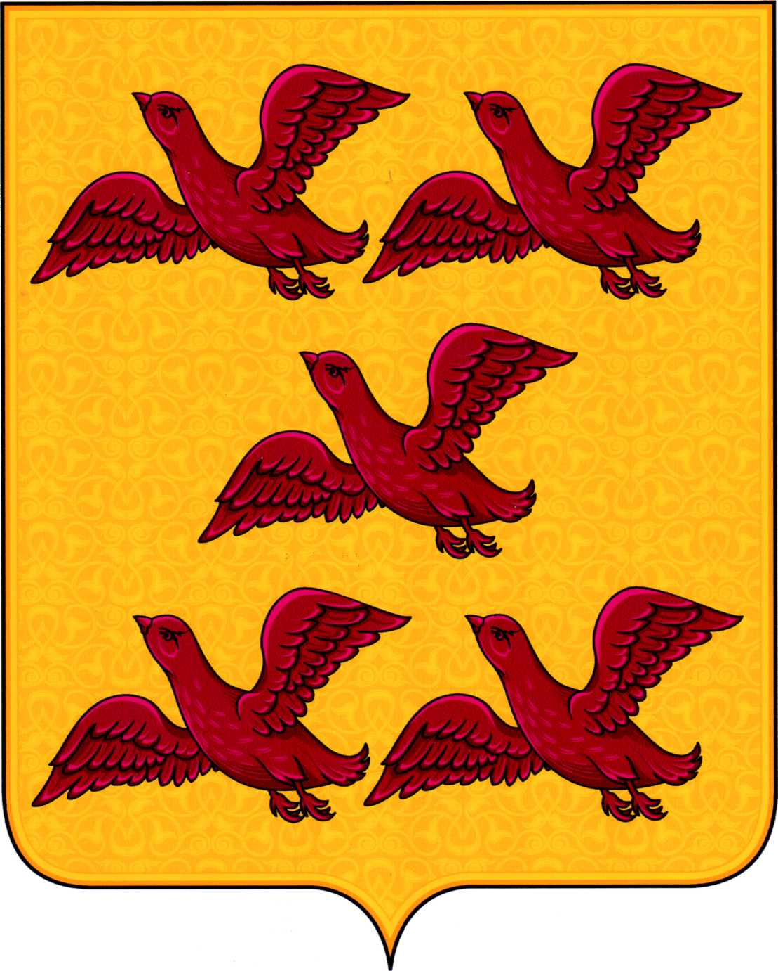

ПРИЛОЖЕНИЕ 2
к Положению «О гербе
муниципального образования
Землянское сельское поселение
Семилукского муниципального района
Воронежской области», утвержденному решением Совета народных депутатов
от 13.10.2011 г. № 77

ОДНОЦВЕТНЫЙ РИСУНОК ГЕРБА
ЗЕМЛЯНСКОГО СЕЛЬСКОГО ПОСЕЛЕНИЯ
СЕМИЛУКСКОГО МУНИЦИПАЛЬНОГО РАЙОНА
ВОРОНЕЖСКОЙ ОБЛАСТИ
(гербовый щит)

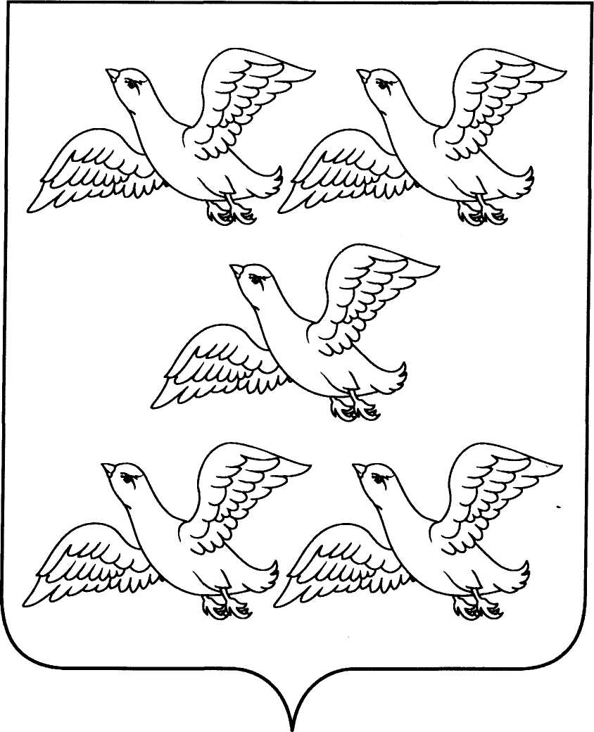

ПРИЛОЖЕНИЕ 3
к Положению «О гербе
муниципального образования
Землянское сельское поселение
Семилукского муниципального района
Воронежской области», утвержденному решением Совета народных депутатов
от 13.10.2011 г. № 77

ОДНОЦВЕТНЫЙ РИСУНОК С УСЛОВНОЙ ШТРИХОВКОЙ ДЛЯ ОБОЗНАЧЕНИЯ ЦВЕТА ГЕРБА ЗЕМЛЯНСКОГО СЕЛЬСКОГО ПОСЕЛЕНИЯ
СЕМИЛУКСКОГО МУНИЦИПАЛЬНОГО РАЙОНА
ВОРОНЕЖСКОЙ ОБЛАСТИ
(гербовый щит)

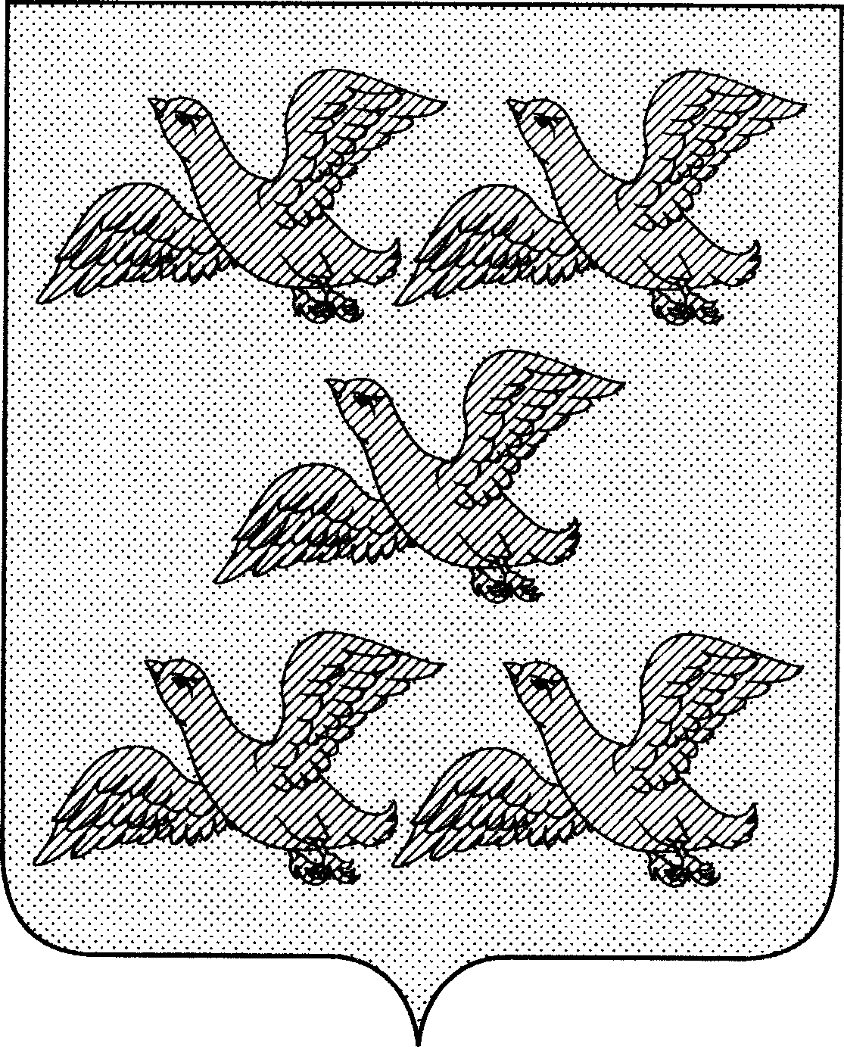

ПРИЛОЖЕНИЕ 4
к Положению «О гербе
муниципального образования
Землянское сельское поселение
Семилукского муниципального района
Воронежской области», утвержденному решением Совета народных депутатов
от 13.10.2011 г. № 77

МНОГОЦВЕТНЫЙ РИСУНОК ГЕРБА
ЗЕМЛЯНСКОГО СЕЛЬСКОГО ПОСЕЛЕНИЯ
СЕМИЛУКСКОГО МУНИЦИПАЛЬНОГО РАЙОНА
ВОРОНЕЖСКОЙ ОБЛАСТИ
(коронованный щит)

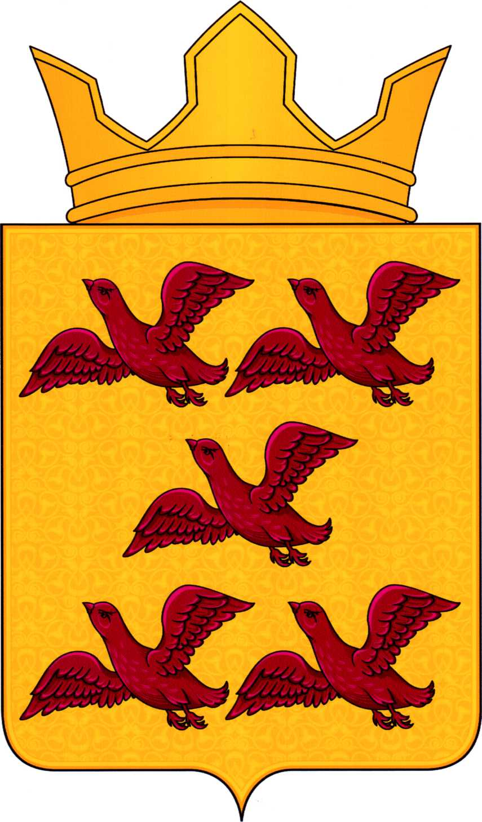

ПРИЛОЖЕНИЕ 5
к Положению «О гербе
муниципального образования
Землянское сельское поселение
Семилукского муниципального района
Воронежской области», утвержденному решением Совета народных депутатов
от 13.10.2011 г. № 77

ОДНОЦВЕТНЫЙ РИСУНОК ГЕРБА
ЗЕМЛЯНСКОГО СЕЛЬСКОГО ПОСЕЛЕНИЯ
СЕМИЛУКСКОГО МУНИЦИПАЛЬНОГО РАЙОНА
ВОРОНЕЖСКОЙ ОБЛАСТИ
(коронованный щит)

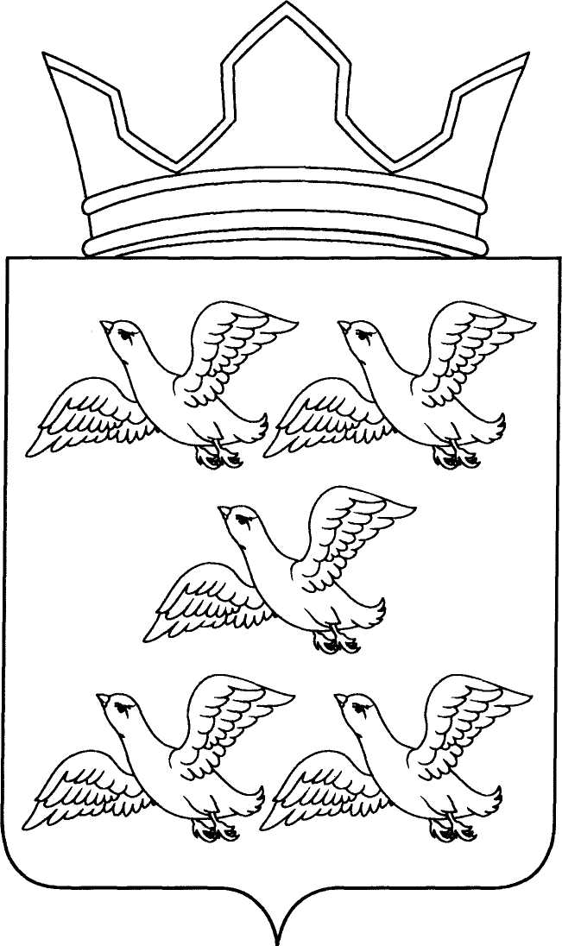

ПРИЛОЖЕНИЕ 6
к Положению «О гербе
муниципального образования
Землянское сельское поселение
Семилукского муниципального района
Воронежской области», утвержденному решением Совета народных депутатов
от 13.10.2011 г. № 77

ОДНОЦВЕТНЫЙ РИСУНОК С УСЛОВНОЙ ШТРИХОВКОЙ ДЛЯ ОБОЗНАЧЕНИЯ ЦВЕТА ГЕРБА ЗЕМЛЯНСКОГО СЕЛЬСКОГО ПОСЕЛЕНИЯ
СЕМИЛУКСКОГО МУНИЦИПАЛЬНОГО РАЙОНА ВОРОНЕЖСКОЙ ОБЛАСТИ (коронованный щит)

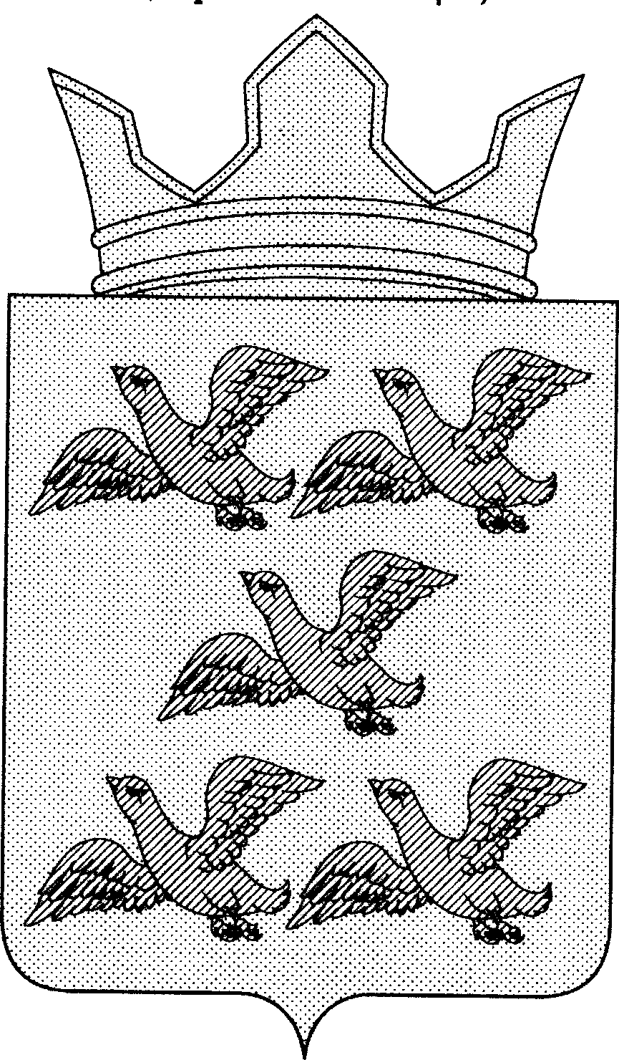

ПРИЛОЖЕНИЕ 7
к Положению «О гербе
муниципального образования
Землянское сельское поселение
Семилукского муниципального района
Воронежской области», утвержденному решением Совета народных депутатов
от 13.10.2011 г. № 77

МНОГОЦВЕТНЫЙ РИСУНОК ГЕРБА
ЗЕМЛЯНСКОГО СЕЛЬСКОГО ПОСЕЛЕНИЯ
СЕМИЛУКСКОГО МУНИЦИПАЛЬНОГО РАЙОНА
ВОРОНЕЖСКОЙ ОБЛАСТИ
(коронованный щит с вольной частью)

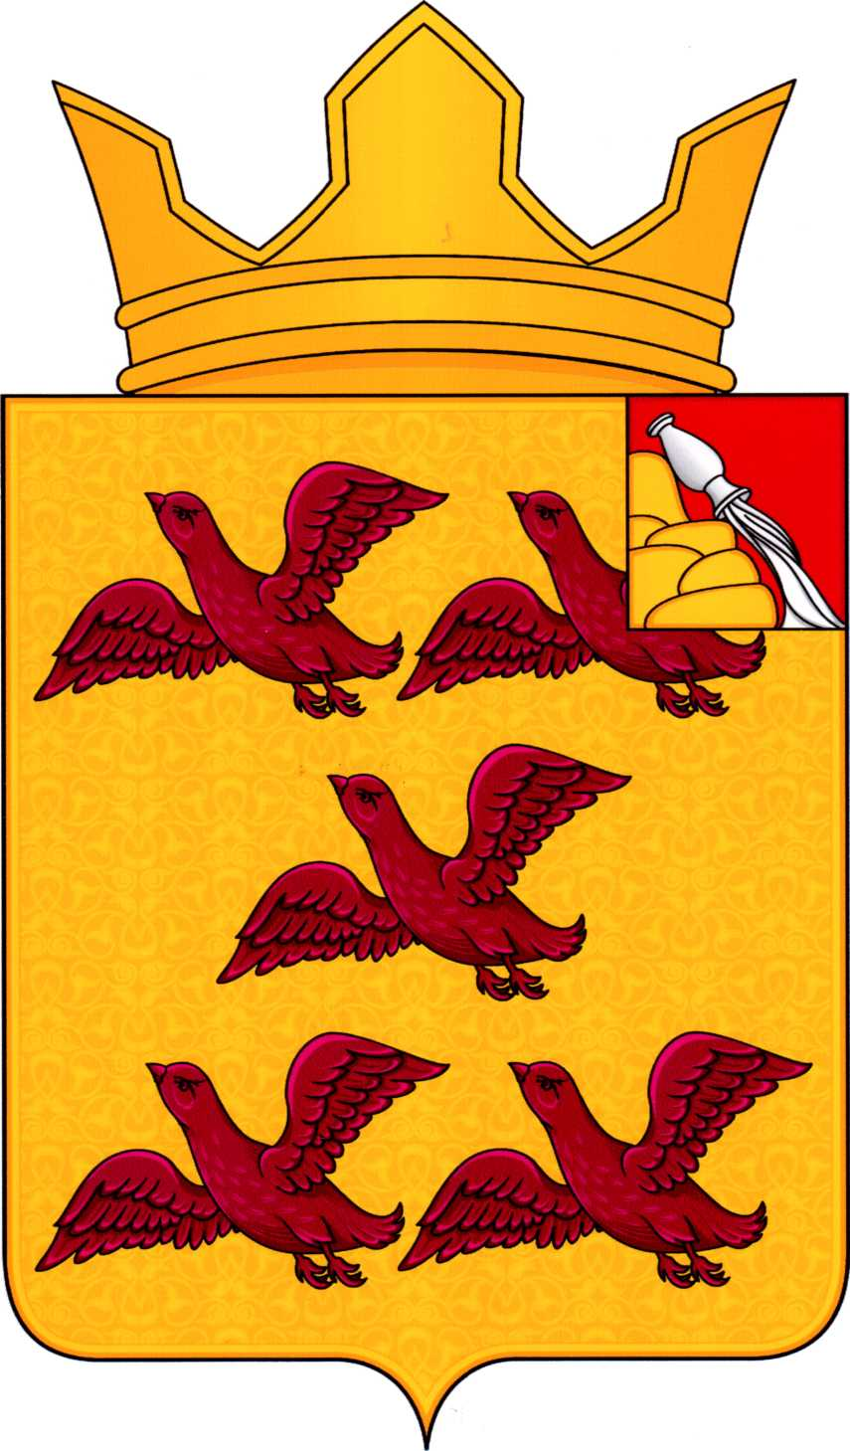

ПРИЛОЖЕНИЕ 8
к Положению «О гербе
муниципального образования
Землянское сельское поселение
Семилукского муниципального района
Воронежской области», утвержденному решением Совета народных депутатов
от 13.10.2011 г. № 77

ОДНОЦВЕТНЫЙ РИСУНОК ГЕРБА
ЗЕМЛЯНСКОГО СЕЛЬСКОГО ПОСЕЛЕНИЯ
СЕМИЛУКСКОГО МУНИЦИПАЛЬНОГО РАЙОНА
ВОРОНЕЖСКОЙ ОБЛАСТИ
(коронованный щит с вольной частью)

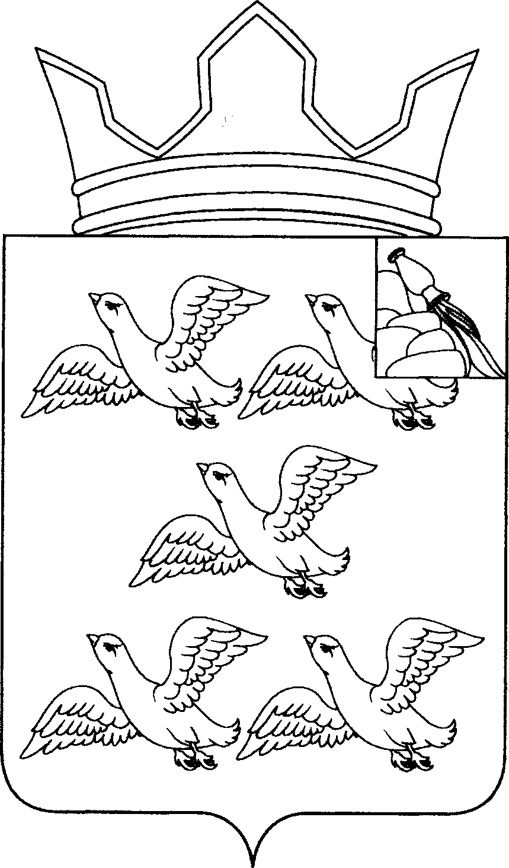

ПРИЛОЖЕНИЕ 9
к Положению «О гербе
муниципального образования
Землянское сельское поселение
Семилукского муниципального района
Воронежской области», утвержденному решением Совета народных депутатов
от 13.10.2011 г. № 77

ОДНОЦВЕТНЫЙ РИСУНОК С УСЛОВНОЙ ШТРИХОВКОЙ ДЛЯ ОБОЗНАЧЕНИЯ ЦВЕТА ГЕРБА ЗЕМЛЯНСКОГО СЕЛЬСКОГО ПОСЕЛЕНИЯ
СЕМИЛУКСКОГО МУНИЦИПАЛЬНОГО РАЙОНА
ВОРОНЕЖСКОЙ ОБЛАСТИ
(коронованный щит с вольной частью)

